THÔNG TIN NHÂN SỰ TRƯỜNG THCS YÊN HẢI

THỊ XÃ QUẢNG YÊN

STT | Ảnh | Thông tin cá nhân
01 | 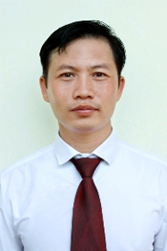 | Hiệu trưởng: Nguyễn Quang Duy  Ngày sinh: 11/11/1972  Trình độ C.môn: Đại Học Toán  Trình độ LLCT: Trung cấp  ĐT văn phòng: 0829430246  ĐT di động: 0943738924  E-mail công vụ: NguyenQuangDuy.c2yenhai@pgdquangyen.edu.vn  E-mail cá nhân : nguyenbauoc@gmail.com
02 | 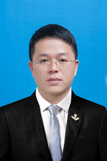 | P.Hiệu trưởng: Hoàng Văn Thắng  Ngày sinh: 03/11/1985  Trình độ C.môn: Đại học Toán  Trình độ LLCT: Trung cấp  ĐT bàn:  ĐT di động:  E-mail cq: c2yen hai.qy.quangninh@moet.vn  E-mail::
03 |  | TTCM – Tổ KHXH: Giáo viên Văn - Lê Thị Cẩm Thơ  Ngày sinh: 18/10/1973  Trình độ C.môn: ĐH Văn – Sử  Trình độ LLCT:  ĐT di động: 01658625445  E-mail công vụ: Lethicamtho.c2yenhai@pgdquangyen.edu.vn  E-mail cá nhân :
04 |  | TT CM Tổ KHTN: GV Sinh - Vũ Thị Hương  Ngày sinh: 24/10/1979  Trình độ C.môn: CĐ Sinh Địa  Trình độ LLCT:  ĐT bàn:  ĐT di động:  E-mail công vụ: Vuthihuong.c2yenhai@pgdquangyen.edu.vn  E-mail:E-mail cá nhân :
05 |  | Tổ phó CM – Tổ KHXH:  Giáo viên Văn - Lê Thị Nhinh  Ngày sinh: 01/12/1976  Trình độ C.môn: CĐ Văn - GDCD  Trình độ LLCT:  ĐT bàn: 033.3689797  ĐT di động:  E-mail công vụ: Lethinhinh.c2yenhai@pgdquangyen.edu.vn  E-mail cá nhân :
06 |  | Tổng Phụ Trách Đội: - GV âm nhạc - Vũ Thị Luyến  Ngày sinh: 03/06/1987  Trình độ C.môn: CĐ Âm nhạc  Trình độ LLCT:  ĐT di động:  E-mail công vụ: Vuthiluyen.c2yenhai@pgdquangyen.edu.vn  E-mail cá nhân :
07 |  | Giáo viên Văn: Cao Thị Mai Phương  Ngày sinh: 22/10/1982  Trình độ C.môn: CĐ Văn – Sử  Trình độ LLCT:  ĐT bàn:  ĐT di động: 01638004888  E-mail công vụ: Caothimaiphuong.c2yenhai@pgdquangyen.edu.vn  E-mail cá nhân :
08 | 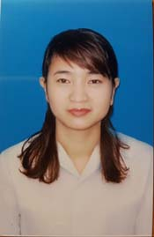 | Giáo viên Văn: Phạm Thị Thụy  Ngày sinh:  Trình độ C.môn: Đại Học Văn  Trình độ LLCT:  ĐT bàn:  ĐT di động:  E-mail công vụ: Phamthithuy.c2yenhai@pgdquangyen.edu.vn  E-mail cá nhân: Phạm Thụy 1317@ gmail.com
09 |  | Giáo viên tiếng anh: Vũ Thị Duyên  Ngày sinh: 14/12/1979  Trình độ C.môn: CĐ Anh  Trình độ LLCT:  ĐT bàn:  ĐT di động: 0945329012  E-mail cq: c2yen hai.qy.qungninh@moet.vn  E-mail:
10 |  | Giáo viên mỹ thuật: Vũ Thị Hoa  Ngày sinh: 01/8/1979  Trình độ C.môn: TC Họa  Trình độ LLCT:  ĐT bàn:  ĐT di động: 01652153269  E-mail cq: c2yen hai.qy.quangninh@moet.vn  E-mail:
11 |  | Giáo viên toán: Trần Thị Phương Thảo  Ngày sinh: 08/5/1990  Trình độ C.môn: Đại học Toán  Trình độ LLCT:  ĐT bàn:  ĐT di động:  E-mail cq: c2yen hai.qy.quangninh@moet.vn  E-mail:
12 |  | Giáo viên tiếng Anh: Nguyễn Cảnh Tuấn  Ngày sinh: 15/4/1974  Trình độ C.môn: ĐH Anh  Trình độ LLCT:  ĐT bàn: 033.3875005  ĐT di động: 0988.528.005  E-mail công vụ: Nguyencanhtuan.c2yenhai@pgdquangyen.edu.vn  E-mail cá nhân :
13 |  | Giáo viên Văn Sử: Dương Thị Pho  Ngày sinh: 25/4/1971  Trình độ C.môn: CĐ Văn – Sử  Trình độ LLCT:  ĐT bàn: 033.3555955  ĐT di động:  E-mail công vụ: Duongthipho.c2yenhai@pgdquangyen.edu.vn
14 | 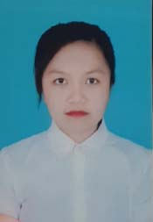 | Giáo viên Toán: Hoàng Thị Minh Thúy  Ngày sinh:  Trình độ C.môn: Đại học toán  Trình độ LLCT:  ĐT bàn:  ĐT di động:  E-mail công vụ: Hoangthiminhthuy.c2yenhai@pgdquangyen.edu.vn  E-mail:
15 |  | Giáo viên Hóa: Bùi Thị Huyền  Ngày sinh:  Trình độ C.môn: Đại học Hóa- Sinh  Trình độ LLCT:  ĐT bàn:  ĐT di động:  E-mailcông vụ: Buithihuyen.c2yenhai@pgdquangyen.edu.vn  E-mail cá nhân:
16 | 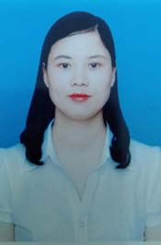 | Giáo viên Toán - TPCM: Phạm Thị Bằng  Ngày sinh: 03/9/1988  Trình độ C.môn: Đại học Toán  Trình độ LLCT:  ĐT bàn:  ĐT di động:  E-mail cq: c2yen hai.qy.qungninh@moet.vn  E-mail:
17 |  | Giáo viên GDTC: Dương Văn Quyết  Ngày sinh: 17/09/1985  Trình độ C.môn: Đại Học TDTT  Trình độ LLCT:  ĐT di động:  E-mail công vụ: Duongvanquyet.c2yenhai@pgdquangyen.edu.vn  E-mail cá nhân :
18 |  | Giáo viên Toán: Nguyễn Thị Tú Quyên  Ngày sinh: 31/10/1990  Trình độ C.môn: Đại học Toán  Trình độ LLCT:  ĐT bàn: 0973143986  ĐT di động:  E-mail công vụ: Nguyenthituquyen.c2yenhai@pgdquangyen.edu.vn  E-mail:
19 | 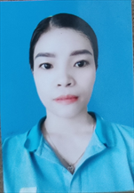 | Giáo viên Tin học : Đỗ Thị Nhuận  Ngày sinh: 20/12/1989  Trình độ C.môn: ĐH- Tin học  Trình độ LLCT:  ĐT bàn:  ĐT di động: 0332628915  E-mail cq: c2yen hai.qy.quangninh@moet.vn  E-mail: dothinhuanyh89@gmail.com
20 |  | Giáo viên Địa lí : Bùi Thi Huệ  Ngày sinh: 22/06/1989  Trình độ C.môn: Đại Học Địa  Trình độ LLCT:  ĐT di động:  E-mail cq: c2yen hai.qy.quangninh@moet.vn  E-mail:
21 |  | Nhân viên Thiết bị: Nguyễn Thị Thúy  Ngày sinh: 18/10/1979  Trình độ C.môn: TC- Kế toán  Trình độ LLCT:  ĐT bàn:  ĐT di động:  E-mail CV: c2yen hai.qy.quangninh@moet.vn  E-mail cá nhân :
22 |  | Nhân viên y tế: Nguyễn Thị Thủy  Ngày sinh:  Trình độ C.môn: TC – Y sĩ  Trình độ LLCT:  ĐT di động:  E-mail cq:
23 |  | Nhân viên Văn thư: Vũ Thị Sinh  Ngày sinh: 29/3/1970  Trình độ C.môn: TC- Kế toán  Trình độ LLCT:  ĐT bàn:  ĐT di động: 01679178658  E-mail CV: Vuthisinh.c2yenhai@pgdquangyen.edu.vn  E-mail cá nhân :

